УТВЕРЖДАЮ
_________________________
(Руководитель организации, подразделения)
________________________
(Инициалы и фамилия)
«___»____________ 20___г.

ПЛАН - КОНСПЕКТ
проведения занятия с работниками по гражданской обороны и защите
от чрезвычайных ситуаций

ТЕМА 2. Порядок получения сигнала «ВНИМАНИЕ ВСЕМ!» с информацией о воздушной тревоге, химической тревоге, радиационной опасности или угрозе катастрофического затопления и действий работников университета по ним.

Учебные вопросы:
1. Порядок оповещения работников организации и доведения сигнала «ВНИМАНИЕ ВСЕМ!» с информацией:
- о воздушной тревоге;
- химической тревоге;
- о радиационной опасности;
- об угрозе катастрофического затопления.
2. Порядок действия работников организаций при получении сигнала «ВНИМАНИЕ ВСЕМ!» в рабочее время.
3. Особенности действий работников организаций при получении сигнала «ВНИМАНИЕ ВСЕМ!» в нерабочее время.

Учебные цели занятия:
1. Ознакомление обучаемых с сигналами оповещения об опасностях и порядке действий по ним.
2. Научить обучаемых действиям при получении сигнала «ВНИМАНИЕ ВСЕМ!».
3. Формирование у обучаемых умения четко действовать по сигналам оповещения.

Форма и время проведения: беседа, 2 часа (90 мин.). Время на отработку каждого вопроса определяет руководитель, в зависимости от подготовки группы обучаемых.

Материальное обеспечение: (желательно иметь)
1. Мультимедийное оборудование;
2. Слайды по теме.

Литература:
1. Федеральный закон РФ от 21.12.1994 г. № 68-ФЗ «О защите населения и территорий от чрезвычайных ситуаций природного и техногенного характера».
2. Федеральный закон от 12 февраля 1998 г. №28-ФЗ «О гражданской обороне».
3. Постановление Правительства РФ от 30 декабря 2003 г. №794 «О единой государственной системе предупреждения и ликвидации чрезвычайных ситуаций».
4. Постановление Правительства г. Москвы от 19.05. 2009 г. № 447-ПП. «Об организации оповещения населения г. Москвы в чрезвычайных ситуациях мирного и военного времени». Концепция развития и совершенствования централизованного оповещения населения г. Москвы по сети проводного вещания».
5. Совместный приказ МЧС России №422, Мининформсвязи России №90, Минкультуры России №376 от 25 июля 2006 г. «Об утверждении Положения о системах оповещения населения».
6. Камышанский М.И. и др. Оповещение и информирование в системе ГО, защиты от ЧС и пожарной безопасности. - М.: ИРБ, 2008.
7. Курс лекций и методические разработки по гражданской обороне и защите от чрезвычайных ситуаций для обучения работни​ков организаций и других групп населения / Под общ. ред. Н. А. Крючка. - М.: ИРБ, 2011.

Введение

В результате чрезмерной концентрации промышленности в отдельных регионах, усложнения технологических процессов, использования значительного числа взрыво-, пожаро-, радиационно- и химически опасных веществ, износа оборудования наблюдается рост количества аварий и катастроф, увеличивается число человеческих жертв, возрастает материальный ущерб от чрезвычайных ситуаций техногенного и экологического характера. Велики социально-экономические последствия от стихийных бедствий, аварий, катастроф, а также при применении оружия массового поражения (ядерное, химическое и бактериологическое) в условиях военного времени.
Поэтому своевременное предупреждение населения о надвигающейся опасности, а также информирование о порядке поведения в создавшихся условиях позволяет резко сократить возможные потери, препятствует возникновению паники и панических слухов, которые могут принести большие негативные последствия.
Для оперативного оповещения населения о чрезвычайных ситуациях как мирного, так и военного времени структуры ГО и ЧС должны быть обеспечены самыми современными средствами связи. Это позволит заранее предупреждать население, органы власти, предприятия, организации, учреждения и учебные заведения о возникновении чрезвычайных ситуаций и, следовательно, адекватно реагировать на складывающиеся условия. В конечном итоге позволит в максимальной степени сократить потери в людях и материальных ценностях.
Для оповещения населения о надвигающемся наводнении, лесном пожаре, землетрясении или о другом стихийном бедствии, передать информацию о случившейся аварии или катастрофе, или же сообщить о возможных поражающих факторах при применении оружия массового уничтожения в условиях военного времени используются все средства проводной, радио- и телевизионной связи.
Время здесь - главный фактор. В экстремальных ситуациях терять его никак нельзя.
Для решения задач оповещения населения в стране созданы и содержатся в постоянной готовности к работе системы централизованного оповещения федерального, межрегионального, регионального, муниципального и объектового уровней.
Создание, совершенствование и поддержание в постоянной готовности к использованию систем оповещения и информирования населения при угрозе и возникновении ЧС является одним из основных мероприятий управления, проводимых администрациями и органами местного самоуправления на всех уровнях по защите населения и территорий.
Основными требованиями, предъявляемыми к системам оповещения и информирования населения, являются:
- постоянная их готовность к использованию;
- оперативность задействования сетей оповещения и информирования;
- использование современных средств оповещения, сетей связи и вещания, обеспечивающих максимальный охват населения, независимо от времени суток, мест его нахождения и проживания в минимальные сроки.

Решение на задействование системы оповещения любого уровня принимает соответствующий руководитель или его заместители. Системы оповещения можно отнести к первичным активным средствам, с задействованием которых решается задача защиты населения.

Вопрос 1. Порядок оповещения работников организации и доведения сигнала «ВНИМАНИЕ ВСЕМ!» с информацией:
- о воздушной тревоге;
- химической тревоге;
- о радиационной опасности;
- об угрозе катастрофического затопления.

Основной способ оповещения населения об опасностях - это передача информации и сигналов оповещения по сетям телевизионного вещания и радиовещания.
Современная система оповещения предполагает также отображение сигналов оповещения, предупреждающей, учебной и другой информации на электронных табло в местах массового пребывания людей и на мобильных устройствах (телефоны, компьютеры) в виде специальных выпусков, электронных плакатов, видеороликов, бегущей строки.
Предупредительный сигнал оповещения «Внимание всем» принят в системе гражданской обороны 2 января 1989 г. для оповещения населения в чрезвычайных ситуациях природного и техногенного характера, а также в условиях войны.
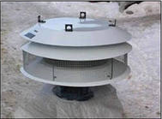
До населения сигнал оповещения «ВНИМАНИЕ ВСЕМ!» доводится при помощи сирен.
Кроме того, для передачи предупредительного сигнала населению «ВНИМАНИЕ ВСЕМ!» могут быть использованы прерывистые гудки промышленных предприятий и транспортных средств.
Сирены (типа С-40) устанавливаются в населенных пунктах с населением более 500 человек. Они размещаются на крышах высоких зданий и охватывают площадь звукопокрытия в городе 0,3-0,7 км².

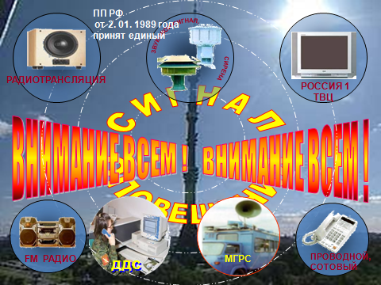
Единый предупредительный сигнал «ВНИМАНИЕ ВСЕМ!»

Сигнал «ВНИМАНИЕ ВСЕМ!» предназначен для того, чтобы привлечь внимание населения на необходимость прослушать экстренное речевое сообщение о случившемся.
Время передачи предупредительного сигнала «ВНИМАНИЕ ВСЕМ!» составляет 3 минуты.

Услышав его, немедленно включите радио и телеприемник (громкоговоритель) и прослушайте экстренное сообщение ГУ МЧС РФ (Управления по делам ГО и ЧС города). Эти сообщения будут содержать необходимую информацию об угрозе или начале военных действий, об угрозе или возникновении ЧС, их масштабах, прогнозируемом развитии, неотложных действиях и правилах поведения населения. Действуйте в соответствии с полученными рекомендациями.
В городе Москве оповещение населения осуществляется по каналам телевидения - Россия 1 и ТВЦ.
По каналам радиовещания: «Маяк», «Орфей», «Радио России», «Юность», «Говорит Москва».
На весь период ликвидации последствий стихийных бедствий или аварий все эти средства необходимо держать постоянно включенными.
Местные радиотрансляционные узлы населенных пунктов и объектов народного хозяйства переводятся на круглосуточную работу.
В течение всего времени ликвидации чрезвычайной ситуации теле- и радиоприемники должны быть постоянно включены.
Следует ознакомить обучаемых с особенностями системы оповещения в организации и на территории муниципального образования.
Средства оповещения.
Для оповещения населения будет применяться Общероссийская Комплексная Система Информирования и Оповещения Населения в местах с массовым пребыванием людей (ОКСИОН) с использованием пунктов уличного оповещения населения (ПУОН), пунктов информирования и оповещения населения (ПИОН), пунктов оповещения населения на транспорте (ПИОТ) и устройств типа «бегущая строка»
С помощью ОКСИОН можно оповестить в среднем в дневное время около 100 тысяч человек, в ночное время - до 10 тысяч человек.
Терминальные комплексы ОКСИОН
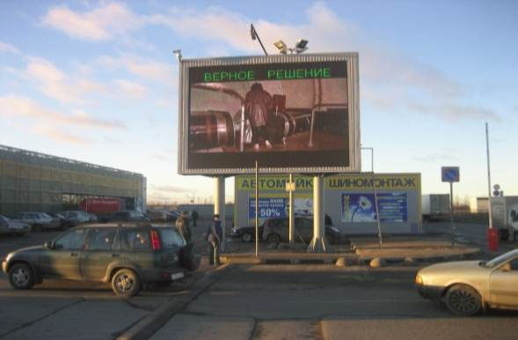
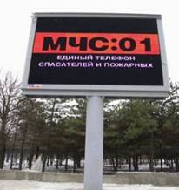

Пункты уличного информирования и оповещения населения (ПУОН)
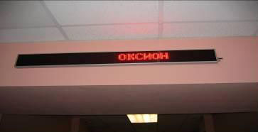

Пункты информирования и оповещения населения в зданиях с массовым пребыванием людей (ПИОН)

Мобильные комплексы информирования и оповещения населения (МКИОН)
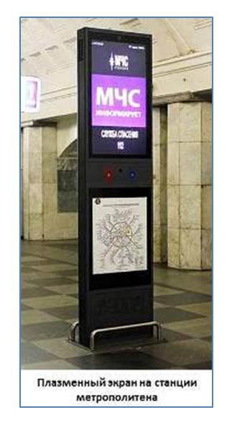
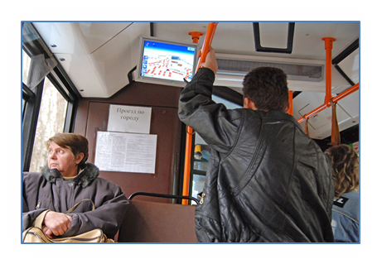
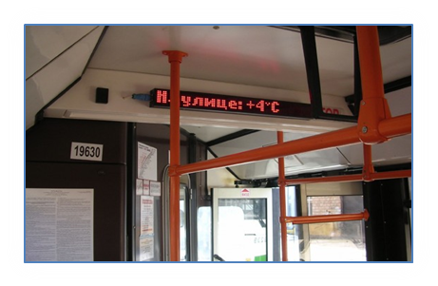
Пункты информирования и оповещения населения на транспорте (ПИОТ)

В качестве мест размещения технических средств информирования и оповещения населения могут использоваться:

- основные выезды, въезды в город перед постами ГИБДД;
- пересечения основных городских магистралей;
- аэропорты и аэровокзалы;
- автовокзалы и железнодорожные вокзалы;
- крупные торговые центры;
- станции метрополитена;
- центральные площади городов;
- городские рынки, спорткомплексы и стадионы.

Также с целью информирования населения в местах массового пребывания людей используются другие средства, например, рекламные щиты. Такие средства не являются техническими и не входят в состав терминальных комплексов. Они устанавливаются, главным образом, на улицах города.

Другим эффективным средством оповещения населения, находящегося вне дома, являются уличные громкоговорители. Их применение в целях оповещения населения более универсально: с помощью уличных громкоговорителей можно воспроизводить звук электросирен и затем транслировать передачу речевых информационных сообщений. Уличные громкоговорители устанавливаются в местах наибольшего скопления людей (площади и оживленные улицы, объекты транспорта и торговли, вокзалы, стадионы, промышленные и учебные заведения).
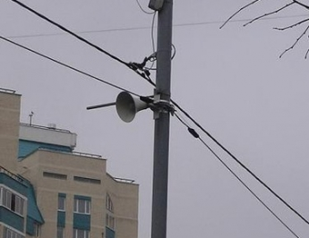
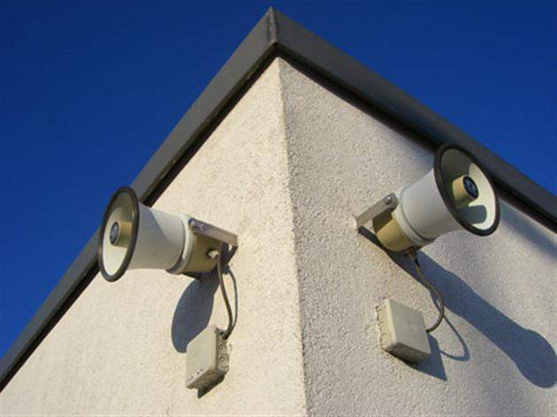

Широко используется информирование через СМИ и Интернет. Информационные сообщения размещаются в телеэфире в новостных блоках и репортажах, по бегущей строке, в эфире радиостанций и на сайтах информагентств, в печатных изданиях.

Вопрос 2. Порядок действия работников организаций при получении сигнала «ВНИМАНИЕ ВСЕМ!» в рабочее время.

Среди защитных мероприятий гражданской обороны, особо важное место занимает организация оповещения органов гражданской обороны, формирований и населения об угрозе нападения противника и о применении им ядерного, химического, бактериологического (биологического) оружия и других современных средств нападения.
На каждый возможный случай чрезвычайной ситуации органами управления РСЧС готовятся варианты текстовых со​общений, приближенные к своим специфическим условиям. Заранее моделируются как вероятные стихийные бедствия, так и возможные аварии, и катастрофы. После этого составляется текст, более или менее отвечающий реальным условиям, с последующей записью его в аудиофайл и сохранением на магнитных и иных носителях информации.
Главным управлением МЧС России по г. Москве предусмотрены и разработаны десять вариантов речевых сообщений, шесть из них - на мирное и четыре - на военное время.

Варианты речевых сообщений мирного времени:
- авария на радиационном объекте;
- авария на ХОО;
- авария на биологически-опасном объекте;
- землетрясение;
- наводнение;
- террористический акт.

Варианты речевых сообщений военного времени:
- воздушная тревога;
- отбой воздушной тревоги;
- химическая тревога;
- радиационная опасность.

Перед передачей речевой информации подаётся предупредительный сигнал «ВНИМАНИЕ ВСЕМ!». Речевая информация с учетом того, что будет повторена несколько раз, рассчитана примерно на 5 минут.
Тексты сообщений могут иметь некоторое отличие, но в целом они должны давать полную информацию о создавшейся чрезвычайной ситуации, принимаемых мерах и порядке поведения населения в данном случае.
К примеру, произошла авария на химически опасном объекте. Какую информацию должно получить население? Возможен такой вариант:
«Внимание! Говорит комиссия по ЧС и ОПБ города (области). Граждане! Произошла авария на N-ном заводе с выбросом хлора - сильнодействующего ядовитого вещества. Облако зараженного воздуха распространяется в … (таком-то) направлении. В зону химического заражения попадают … (идет перечисление улиц, кварталов, районов). Населению, проживающему на улицах … (таких-то), из помещений не выходить. Закрыть окна и двери, произвести герметизацию квартир. В подвалах, нижних этажах не укрываться, так как хлор тяжелее воздуха в 2,5 раза (стелется по земле) и заходит во все низинные места, в том числе и подвалы. Населению, проживающему на улицах… (таких-то), немедленно покинуть жилые дома, учреждения, предприятия и выходить в районы … (перечисляются). Прежде чем выходить, наденьте ватно-марлевые повязки, предварительно смочив их водой или 2%-м раствором питьевой соды. Сообщите об этом соседям. В дальнейшем действуйте в соответствии с нашими указаниями».
Примерный порядок действия населения по сигналу:
Внимательно прослушайте сообщение.
Не паникуйте.
Закройте органы дыхания платком, одеждой, если есть возможность, предварительно смочите их водой.
Слушайте дополнительную речевую информацию о порядке действий.
Далее действуйте, следуя рекомендациям органов местной власти, органов управления МЧС России, получаемым через средства массовой информации.

При аварии на ядерно опасном объекте (атомной станции)
«Внимание! Говорит комиссия по ЧС и ОПБ N-ского муниципального района. Граждане! Произошла авария на N-ской атомной электростанции. В связи с аварией на N-ской АЭС ожидается выпадение радиоактивных осадков. Населению, проживающему в населенных пунктах N-ского муниципального района необходимо находиться в помещениях. Произвести герметизацию жилых помещений и мест нахождения домашних животных. Принять йодистый препарат. Будьте внимательны к дальнейшим сообщениям».
Примерный порядок действия населения по сигналу:
Внимательно прослушайте сообщение.
Не паникуйте.
Слушайте дополнительную речевую информацию о порядке действий.
Действуйте:
Если вы на улице, закройте органы дыхания платком, одеждой, постарайтесь укрыться в помещении и приступить к его герметизации. Если нет такой возможности, постарайтесь закрыть все открытые участки тела одеждой, найдите любое укрытие.
Если вы в квартире, также вначале закройте органы дыхания платком, одеждой, затем приступите к полной герметизации квартиры.
Примите йодистый препарат (препараты, содержащие калия йодид).
Постарайтесь предельно быстро герметизировать одно, из наиболее подходящих для этой цели, небольшое помещение. Затем приступите к герметизации помещений для животных и кормов.
Далее действуйте по рекомендациям органов местной власти и органов МЧС России, получаемым через средства массовой ин​формации.

При наводнении
«Внимание! Говорит комиссия по ЧС и ОПБ N-ского муниципального района. Граждане! В связи с ливневыми, продолжительными дождями и резким повышением уровня реки «NNN» ожидается подтопление населенного пункта «N-ск». Населению, проживающему на улицах (перечисляются улицы) покинуть дома и прибыть к (указывается место сбора) для расселения. Перед уходом выключить газ, воду, электричество и электронагревательные приборы. Не забудьте взять с собой доку​менты, деньги и предметы первой необходимости. Граждане, проживающие по улицам (перечисляются улицы) не попадают в зону затопления. Но возможно незначительное подтопление домов (перечисляются дома). Жителям этих домов перенести все доку​менты и вещи на верхние этажи или чердаки. Будьте внимательны к дальнейшим сообщениям».
Примерный порядок действия населения по сигналу:
Внимательно прослушайте сообщение.
Не паникуйте.
Слушайте дополнительную речевую информацию о порядке действий.
Действуйте:
Если вы будете эвакуированы, возьмите документы, деньги и предметы первой необходимости и идите к указанному месту.
Проинформируйте соседей, постарайтесь по пути известить о эвакуации всех, кто вам встретится. Помните—дорога каждая минута.
Если вы на улице, постарайтесь укрыться на верхних этажах зданий.
Если наводнение застало вас в поле, лесу и т. д. необходимо определить возвышенные места и постараться занять их, прежде чем вы попадете в воду.
Если же вы попали в поток воды, используйте любые подручные средства, которые смогут удержать вас на плаву продолжи​тельное время.

Могут быть и другие варианты речевой информации на случай, землетрясений, снежных заносов, ураганов, лесных пожаров и т.д.
Как показывает практика, отсутствие информации или ее недостаток способствует возникновению слухов, кривотолков, появляются рассказы различных «очевидцев». Все это - среда для возникновения панических настроений. А паника может принести значительно больше негативных последствий, чем само стихийное бедствие или авария. Важно, чтобы информация, данная населению, была правильно понята и из нее сделаны разумные выводы.

Другие сигналы оповещения, их назначение, возможные способы доведения и действия населения по ним.

Особое значение оповещение приобретает в случае внезапного на​падения противника, когда реальное время для предупреждения населения будет крайне ограниченным и исчисляться минутами.
С целью своевременного предупреждения населения о возникновении непосредствен​ной опасности применения противником ядерного, химического, бактериологического (биологического) или другого оружия и необходимости применения мер защиты установлены следующие сигналы оповещения гражданской обороны: «Воздушная тревога», «Отбой воздушной тревоги», «Радиационная опасность», «Химическая тревога».
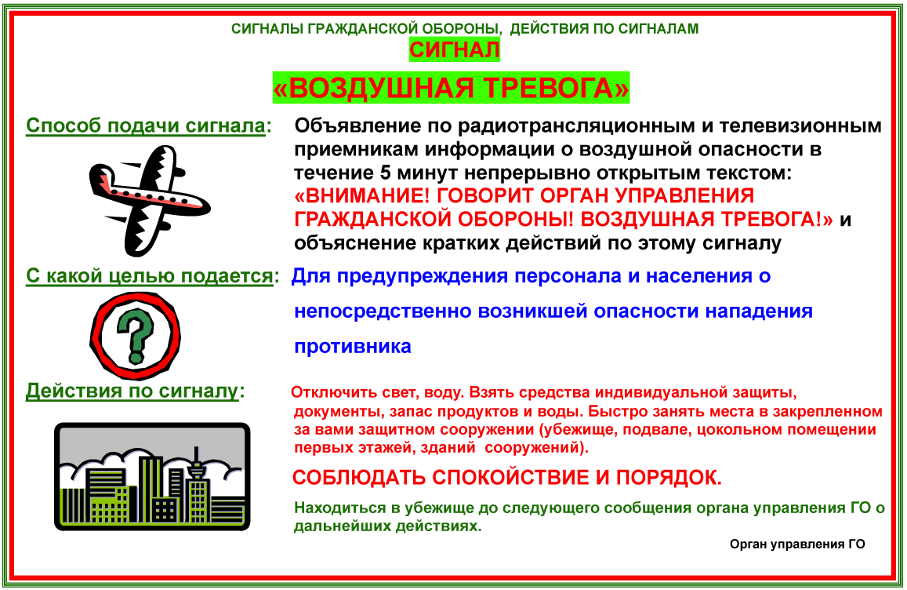
Сигнал «Воздушная тревога» подается с возникновением непосредственной опасности угрозы воздушного нападения противника и означает, что удар может последовать в ближайшее время. До населения этот сигнал доводится после подачи предупредительного сигнала оповещения «Внимание всем» при помощи сирен, радиовещания и телевидения в течение 2-3 минут. Сигнал повторяется несколько раз и дублируется прерывистыми гудками на транспорте, а также с помощью ручных сирен, электромегафонов и других звуковых средств. По радиотрансляционной сети передается текст: «Внимание! Внимание! Граждане! Воздушная тревога! Воздушная тревога!»
Жители, находящиеся дома, отключают электроэнергию, газ, воду, закрывают окна. Взяв с собой средства индивидуальной защиты, одежду, документы, запас продуктов и воды, организованно направляются в закрепленное за их домом защитное сооружение ГО.

На объектах производится безаварийная остановка производства. Там, где по технологическому процессу или требованиям безопасности нельзя остановить производство - остаются дежурные, для которых строятся индивидуальные убежища.
Уличное движение автомобильного транспорта также прекращается.
Сигнал «Воздушная тревога» может застать людей в любом месте и в самое неожиданное время.
Во всех случаях следует действовать быстро, но спокойно, уверенно и без паники. Строгое соблюдение правил поведения по этому сигналу - значительно сокращают потери людей.
Сигнал «Отбой воздушной тревоги» подается, если удар не состоялся или его последствия не представляют опасности для укрываемых. Для передачи сигнала используются радио и телевидение, подвижные громкоговорящие установки.
По радиотрансляционной сети передается текст: «Внимание! Внимание! Граждане! Отбой воздушной тревоги! Отбой воздушной тревоги!»
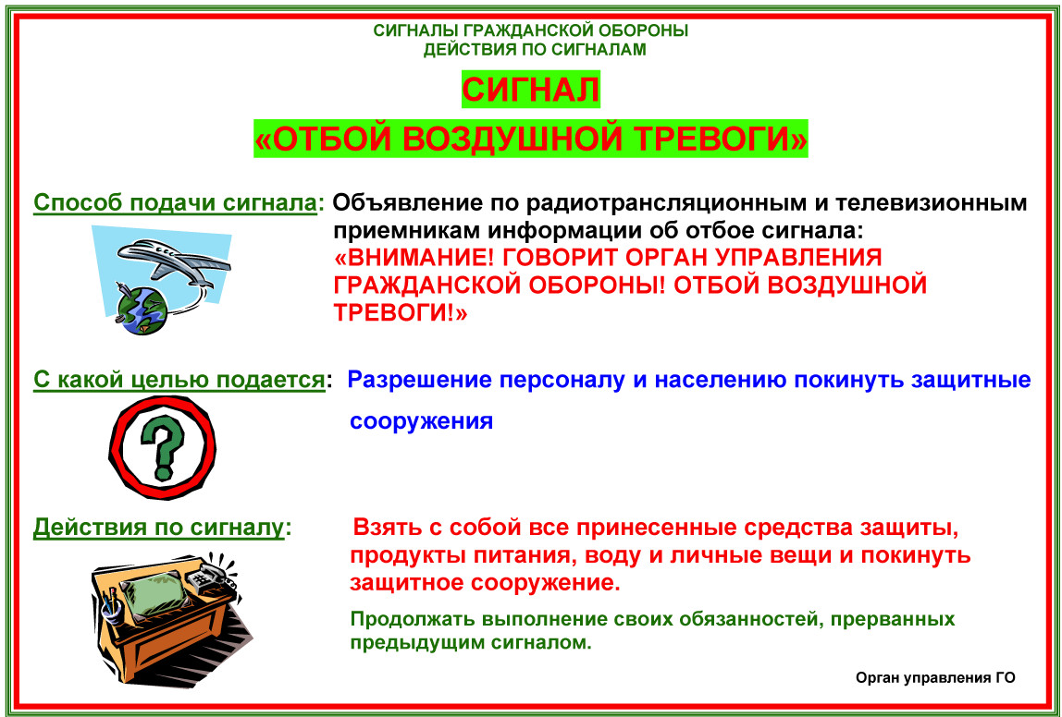
По этому сигналу население с разрешения комендантов (старших) защитных сооружений ГО покидает их. Рабочие и служащие возвращаются на свои рабочие места и приступают к работе.
В городах (районах), по которым противник нанес удары оружием массового поражения, для укрываемых передается информация об обстановке, сложившейся вне укрытий, о принимаемых мерах по ликвидации последствий нападения, правилах поведения населения и другая необходимая информация для последующих действий укрываемых.

Сигнал «Радиационная опасность» подается в населенных пунктах и районах, по направлению к которым движется радио​активное облако, образовавшееся при взрыве ядерного боеприпаса и которым грозит непосредственная угроза радиоактивного заражения. Под непосредственной угрозой радиоактивного заражения понимается вероятность заражения данной территории выпадающими радиоактивными осадками в течение одного часа. Для подачи сигнала используются радиовещание и телевидение, а также другие местные технические средства связи и оповещения.

По сигналу «Радиационная опасность» необходимо принять йодистый препарат, выданный по месту работы или жительства, надеть респиратор, противопылевую тканевую маску или ватно-марлевую повязку, а при их отсутствии — противогаз, взять подготовленный запас продуктов, индивидуальные средства медицинской защиты, предметы первой необходимости и укрыться в защитном сооружении.

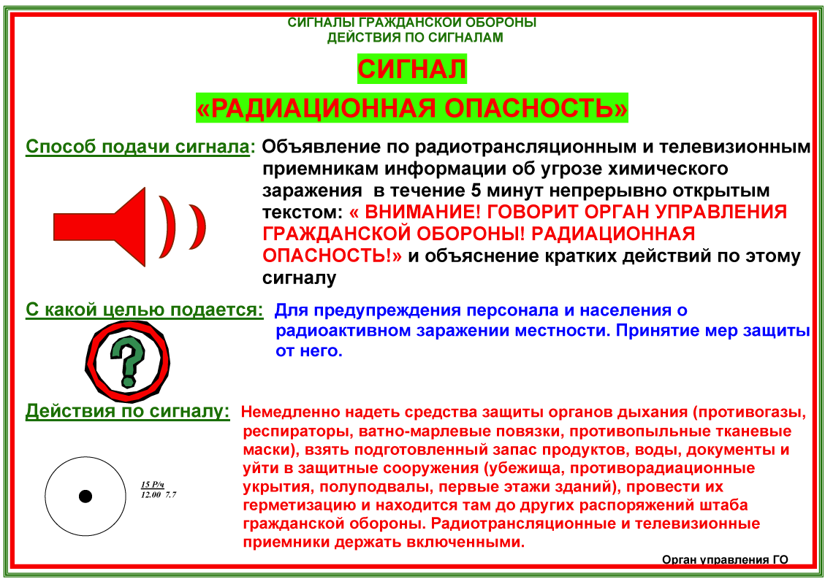
Сигнал «Химическая тревога» подается при угрозе или непосредственном обнаружении химического или бактериологического нападения (заражения). По этому сигналу необходимо быстро надеть противогаз, а в случае необходимости - средства защиты кожи и при первой же возможности укрыться в защитном сооружении ГО. Если защитного сооружения поблизости не окажется, то от поражения аэрозолями отравляющих веществ и бактериальных средств можно укрыться в жилых, производственных или подсобных помещениях.
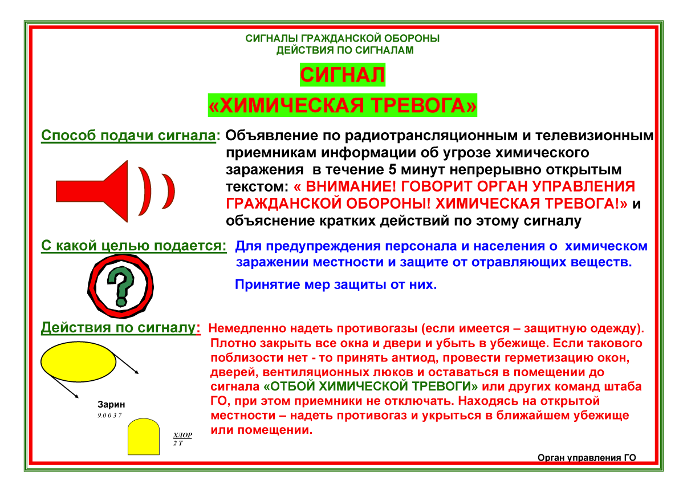
Если будет установлено, что противник применил бактери​логическое (биологическое) оружие, то по системам оповещения население получит рекомендации о последующих действиях.
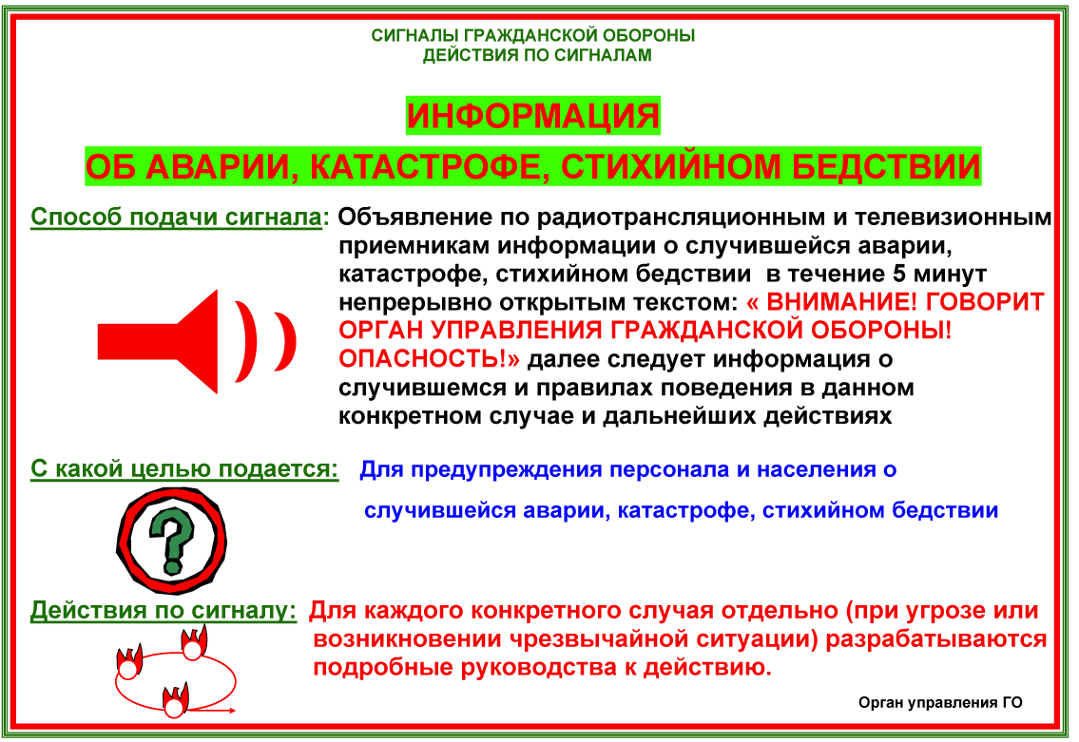
О том, что опасность нападения противника миновала, и о порядке дальнейших действий распоряжение поступит по тем же каналам связи, что и сигнал оповещения.

Вопрос 3. Особенности действий работников организаций при получении сигнала «ВНИМАНИЕ ВСЕМ!» в нерабочее время.
Организация оповещения сотрудников и обучающихся Финуниверситета.

Оповещение - одно из важнейших мероприятий, обеспечивающее своевременное доведение до персонала Финуниверситете достоверной информации о внезапном нападении противника, а также распоряжений об экстренном сборе руководства и должностных лиц при угрозе или возникновении ЧС, правилах поведения и способах защиты работников, обучающихся, проживающих и гостей в таких ситуациях.
Сигнал оповещения - это условный сигнал, передаваемый в созданной заранее объектовой системе оповещения (ОСО) и являющийся командой для осуществления определенных мероприятий дежурной службой, руководителями и должностными лицами при переводе в соответствующий режим при ЧС.
Сигнал оповещения в Финуниверситет согласно схеме оповещения, поступает от:
- оперативного дежурного Префектуры Административного округа г. Москвы;
- дежурного диспетчерской службы муниципального района;
- взаимодействующих дежурных служб или из вышестоящей организации (Правительство Российской Федерации).
В Финуниверситете для оповещения сотрудников и обучающихся применяется:
- в рабочее время - городская и внутренняя телефонная связь, локальная система громкоговорящего оповещения (ЛСГО);
- в нерабочее время (18.00 – 09.00) - городская и мобильная телефонная связь.
ОСО Финуниверситета является нижним звеном Единой дежурно-диспетчерской службы (ЕДДС) города Москвы, должна поддерживаться в состоянии постоянной готовности обеспечивать сопряжение с региональной системой оповещения г. Москвы о ЧС.
ОСО Финуниверситета представляет собой организационно-техническое объединение сил и средств связи для решения задач оповещения.
Основу ОСО составляет существующая система связи Финуниверситета и громкоговорящая связь (ГГС), функционально входящая в состав автоматической пожарной сигнализации (АПС). АПС работает в постоянном режиме.
К силам ОСО относятся дежурный по Финуниверситету (Ленинградский пр-т, д. 49), диспетчер единого диспетчерского пункта (ЕДП) Дирекции эксплуатации имущественного комплекса (Ленинградский пр-т, д. 55), дежурные администраторы (диспетчера) учебных комплексов и учебно-бытовых комплексов (общежитий) на остальных территориях Финуниверситета, а где они отсутствуют – работники отдела охраны УОРПБ.
ОСО должна обеспечивать:
- оповещение работников, обучающихся, проживающих и гостей Финуниверситета об угрозе или возникновении ЧС;
- гарантированный прием и доведение сигналов оповещения (распоряжений) до руководства и должностных лиц Финуниверситета в минимально короткие сроки;
- возможность комплексного использования всех имеющихся в ее составе видов и типов средств связи и оповещения, дублирование каналов и способов оповещения, а также взаимодействие различных служб Финуниверситета при решении вопросов оповещения.
ОСО включает:
- состав сил и средств ОСО, порядок несения круглосуточного дежурства и поддержания в постоянной готовности ОСО к использованию по предназначению;
- порядок оповещения руководства и должностных лиц Финуниверситета в различных ситуациях при возникновении ЧС, либо при угрозе возникновения ЧС;
- порядок и периодичность проведения проверок ОСО, а также планирования учебных занятий с дежурными по Финуниверситету и другими должностными лицами Финуниверситета по отработке действий при получении сигналов оповещения и другие вопросы.
ОСО в мирное время может использоваться для проверки связи и передачи учебных сигналов при проведении учений и тренировок, а также в других случаях по решению ректора.

Организация круглосуточного функционирования ОСО.
В целях обеспечения круглосуточного приема и передачи сигналов оповещения или проверки ОСО в Финуниверситете организовано круглосуточное дежурство сил ОСО.
Силы ОСО после получения информации об угрозе или возникновении ЧС немедленно приступают к выполнению задач оповещения, определенных инструкциями по экстренной эвакуации и по оповещению.
Силы ОСО при угрозе или возникновении ЧС, наряду с руководством Финуниверситета несут ответственность за своевременное принятие необходимых мер по защите и спасению людей, материальных и культурных ценностей.
В ночное время, выходные и праздничные дни руководство силами ОСО возлагается на дежурного по Финуниверситету, до прибытия руководства Финуниверситета.
На ОСО возложено решение следующих задач:
- сбор информации (в т.ч. - от населения и систем мониторинга), оценка достоверности информации об угрозе возникновения или факте ЧС;
- анализ данных об обстановке;
- информирование об угрозе или возникновении ЧС ректора, членов ректората и комиссии по предотвращению и ликвидации ЧС и пожарной безопасности (КЧС и ПБ), а также работников, обучающихся, проживающих и посетителей Финуниверситета на территориях, подвергшихся воздействию ЧС;
- контроль обстановки на территориях, подвергшихся воздействию ЧС, принятие решений на экстренные меры по ликвидации ЧС (в пределах, установленных полномочий).
Места нахождения сил ОСО:
- дежурный по Финуниверситету – в вестибюле учебного корпуса в здании, расположенном по адресу: Ленинградский проспект, дом 49 (тел. 99-74);
- диспетчер ЕДП – в комнате № 101 в здании, расположенном по адресу: Ленинградский проспект, дом 55 (телефон 99-81);
- дежурные администраторы (диспетчеры) учебных комплексов и учебно-бытовых комплексов (общежитий) на территориях Финуниверситета, а где они отсутствуют – работники отдела охраны УОРПБ – на рабочих местах, определенных их должностными инструкциями.

Порядок работы сил ОСО по оповещению руководства и должностных лиц Финуниверситета.
Организация оповещения в Финуниверситете осуществляется в соответствии с Планом действий Финуниверситета по предотвращению и ликвидации ЧС природного и техногенного характера (Планом действий), разработанным Штабом ГО и утвержденным ректором - руководителем ГО.
Передача сигналов оповещения и экстренной информации о ЧС осуществляется по всем средствам связи и оповещения вне всякой очереди. Для привлечения внимания перед передачей речевой информации силами ГО г. Москвы осуществляется включение сети электросирен, резкий звук которых означает сигнал «Внимание всем!».
Тексты речевых сообщений с электронных носителей информации длительностью не более 5 минут передается персоналу Финуниверситета на территории Ленинградского проспекта с поста дежурного диспетчера ЕДП, а на остальных территориях – с постов дежурных администраторов (диспетчеров) учебных комплексов и учебно-бытовых комплексов (общежитий), а где они отсутствуют – с постов охраны. Допускается 3-кратное повторение передачи речевой информации.
В рабочее время оповещение работников, обучающихся, проживающих и посетителей Финуниверситета в зданиях учебного комплекса на Ленинградском проспекте осуществляется по указанию ректора Финуниверситета (лица его замещающего) дежурным по Финуниверситету и диспетчером ЕДП с использованием ГГС.
Если ЧС возникла на других территориях Финуниверситета, дежурный по Финуниверситету доводит по телефону сигнал оповещения до дежурных администраторов (диспетчеров) учебных комплексов и учебно-бытовых комплексов (общежитий), а где они отсутствуют – до постов охраны, расположенных на этих территориях.
На территориях г. Москвы, за исключением учебного комплекса по Ленинградскому проспекту, после получения сигнала оповещения от дежурного по Финуниверситету дежурные администраторы (диспетчеры) учебных комплексов и учебно-бытовых комплексов (общежитий), а где они отсутствуют – работники отдела охраны УОРПБ, доводят по ГГС этот сигнал до работников, обучающихся, проживающих и посетителей Финуниверситета своего комплекса (общежития).
В нерабочее время оповещение и сбор организуется дежурным по Финуниверситету и по его команде дежурным диспетчером ЕДП по телефону по спискам оповещения № 1, № 2 и № 3:
- руководство (члены ректората и члены КЧС и ПБ) Финуниверситета оповещается дежурным по Финуниверситету по списку оповещения № 1;
- остальные руководители и должностные лица структурных подразделений учебного комплекса на территории Ленинградского проспекта оповещаются дежурным диспетчером ЕДП по телефону по списку оповещения № 2.
Руководители структурных подразделений и должностные лица учебных комплексов и общежитий на остальных территориях Финуниверситета оповещаются дежурными администраторами (диспетчерами) учебных комплексов и учебно-бытовых комплексов (общежитий), а где они отсутствуют – работниками охраны, по телефону по списку № 3.
Списки оповещения составляются с учетом выполнения первоочередных и последующих задач и периодически (не реже одного раза в квартал) уточняются.

Действия должностных лиц структурных подразделений и работников Финуниверситета при оповещении о ЧС.

Дежурный по Финуниверситету
При получении сигналов оповещения дежурный по Финуниверситету обязан:
- в течение 2-х минут удостовериться в подлинности получения сигнала оповещения путем встречного звонка;
- произвести запись в журнал приема (передачи) сигналов оповещения о времени и содержании сообщения, а также от кого оно поступило;
- в течение 3-х минут доложить ректору Финуниверситета (лицу, его замещающему), председателю КЧС и ПБ (проректору Финуниверситета), начальнику УОРПБ и начальнику Штаба ГО о получении сигнала оповещения;
- в течение 10-ти минут после получения сигнала оповещения доложить об обстановке в Финуниверситете в территориальные органы и в администрацию соответствующего административного округа г. Москвы:
- Управление по САО ГУ МЧС России по г. Москве – (499)976-08-62;
- МВД России по Хорошевскому району – (495)601-05-95;
- Росгвардии (МОВО по САО) – (495) 453-61-21;
- ФСБ России по г. Москве и Московской обл. – (499)150-35-35;
- в течение 20-ти минут после получения сигнала довести по телефону информацию об угрозе возникновения или возникновении ЧС до соответствующих дежурных администраторов (диспетчеров) учебных комплексов и учебно-бытовых комплексов (общежитий), а где они отсутствуют – работников охраны;
- в течение 20 минут после получения сигнала совместно с диспетчером ЕДП оповестить по ГГС работников, обучающихся и посетителей Финуниверситета, находящихся в учебном комплексе по Ленинградскому проспекту, д. 49-55 об угрозе возникновения или возникновении ЧС;
- в течение 30 минут после получения сигнала довести по телефону информацию об угрозе возникновения или возникновении ЧС до Ректората, членов КЧС и ПБ Финуниверситета (по списку № 1);
- в дальнейшем действует по обстановке и в соответствии с указаниями Ректора Финуниверситета.

Дежурный диспетчер ЕДП
При получении сигналов оповещения от дежурного по Финуниверситету дежурный диспетчер ЕДП обязан:
- произвести запись в журнале приема и сдачи дежурства (в рабочую тетрадь) о времени и содержании сообщения, а также от кого оно поступило;
- в рабочее время в течение 3-5 минут оповестить по ГГС с использованием электронных (или бумажных) носителей текстовых сообщений работников, обучающихся, проживающих и посетителей Финуниверситета, находящихся в учебном корпусе (Ленинградский пр-т, д. 55), об угрозе возникновения или возникновении ЧС;
- в нерабочее время в течение 20-ти минут после получения сигнала довести по телефону информацию об угрозе возникновения или возникновении ЧС до работников Финуниверситета, работающих в учебном комплексе по Ленинградскому проспекту д. 49-55 (по списку № 2);
- доложить дежурному по Финуниверситету о выполнении мероприятий по оповещению;
- в дальнейшем действовать по обстановке и указаниям руководства Дирекции эксплуатации имущественного комплекса.

Дежурный администратор (диспетчер) учебного комплекса, учебно-бытового комплекса (общежития), а где они отсутствуют – работник охраны
При получении сигналов оповещения от дежурного по Финуниверситету дежурный администратор (диспетчер) учебного комплекса, учебно-бытового комплекса (общежития), а где они отсутствуют – работник охраны обязан:
- произвести запись в журнале приема и сдачи дежурства (в рабочей тетради) о времени и содержании сообщения, а также от кого оно поступило;
- в течение 3-5 мин оповестить по ГГС с использованием электронных (бумажных) носителей текстовых сообщений работников, обучающихся, проживающих и посетителей Финуниверситета, находящихся в учебном комплексе (общежитии) об угрозе возникновения или возникновении ЧС;
- в нерабочее время в течение 10 минут после получения сигнала довести по телефону информацию об угрозе возникновения или возникновении ЧС до работников своего учебного комплекса, учебно-бытового комплекса (общежития) по списку № 3;
- доложить дежурному по Финуниверситету о выполнении мероприятий по оповещению;
- в дальнейшем действовать по обстановке и в соответствии с указаниями руководства учебного комплекса (общежития).

Штаб ГО Финуниверситета обеспечивает:
- контроль прибытия работников Финуниверситета, указанных в списках оповещения
№№ 1 - 3 (в зависимости от территории, на которой возникла ЧС);
- контроль передачи сообщений по громкоговорящей связи, подготовку текстов дополнительной информации;
- организацию последующих мероприятий по ликвидации ЧС.

Работники отдела охраны УОРПБ Финуниверситета обеспечивают:
- усиленный пропускной режим на территории и в здания Финуниверситета;
- предотвращение паники и беспорядков;
- визуальный осмотр всех помещений, подвалов, холлов и т.д. с целью обнаружения посторонних предметов;
- сопровождение работников МЧС России, МВД России, Росгвардии, ФСБ или иных привлечённых организаций для проведения осмотра, предупреждения возможных аварий и нештатных ситуаций.

Работники Управления организации и контроля учебного процесса совместно (во взаимодействии) с начальниками учебных комплексов и преподавателями Финуниверситета обеспечивают:
- доведение сигнала о ЧС до всех структурных подразделений, учебных групп и аудиторий;
- контроль эвакуации людей из зданий, поддержание общественного порядка в зданиях и на территории.

Начальник Транспортного управления в случае угрозы или возникновения ЧС, а также при общей эвакуации организует:
- выезд транспортных средств из гаража и их рассредоточение на территориях Финуниверситета;
- выделение транспорта для доставки раненых и пострадавших при ЧС в лечебные учреждения;
- вызов водителей легковых служебных машин для сбора руководства Финуниверситета.

Директор Дирекции эксплуатации имущественного комплекса:
- обеспечивает отключение аварийных участков на коммунально-энергетических сетях Финуниверситета;
- оценивает обстановку, организуют сбор информации о характере и масштабах ЧС, прогнозирует затраты материальных и финансовых средств на ликвидацию последствий ЧС;
- представляет руководству Финуниверситета предложения для принятия решения по организации восстановительных работ и ликвидации последствий ЧС.

Руководители структурных подразделений, работники, обучающиеся, проживающие и посетители, расположенные в зданиях и на территории Финуниверситета, после получения сообщения о ЧС обязаны:
- чётко понять содержание сообщения и действовать в соответствии с указаниями руководства и переданными по ГГС рекомендациями;
- принять меры по доведению информации подчиненным лицам.
Заключение
Наши действия, практически, начинаются по сигналу «Внимание всем!» и заканчиваются, когда мы обеспечим себе полную безопасность жизни и работы в конкретной чрезвычайной ситуации. Чем раньше мы этого добьемся, тем лучше и поэтому временной фактор совместно с правильными и умелыми нашими действиями играет важную роль.
Умение населения правильно действовать в условиях чрезвычайной ситуации и умение правильно использовать полученную информацию может сократить количество жертв до минимума. Поэтому необходимо знать сигналы оповещения ГО и уметь правильно действовать по ним.
Непосредственная защита населения и территорий от ЧС мирного и военного времени начинается с организации оповещения должностных лиц ГО, РСЧС и граждан, находящихся в зоне действия ЧС.
В связи с этим, контроль обучения всех категорий населения действиям по сигналам гражданской обороны является одним из приоритетных направлений деятельности надзорных органов.
Обязательные требования по данному направлению установлены Постановлениями Правительства Российской Федерации от 2.11.2000 г. № 841 «Об утверждении положения об организации обучения населения в области гражданской обороны» и от 4 сентября 2003 г. № 547 «О подготовке населения в области защиты от чрезвычайных ситуаций природного и техногенного характера».

Руководитель занятия___________________________________

